兰州大学文学院2025年“三走进”

师生趣味运动会竞赛规程

为切实增强学生体质、提升体育运动水平并培养良好道德风尚，兰州大学文学院决定于2025年举办“三走进”师生趣味运动会。现将具体事宜安排通知如下：

一、比赛时间和地点

时间：2025年3月15日

地点：榆中校区西区田径场

二、主办单位

文学院

三、承办单位

文学院团委

文学院工会

文学院学生会

文学院研究生会

四、组织机构和人员安排

大会顾问：丁督前老师（体育教研部专职教师、副教授）

大会负责人：刘克全老师（院党委副书记）

系统调度组：体育部

五、竞赛项目

1.田径项目

（1）男子组：（7项）

100米 400米 800米 3000米 铅球 跳远 跳高

（2）女子组：（7项）

100米 400米 800米 1500米 铅球 跳远 跳高

2.集体项目

男女混合4×100米接力（男女各两人，1、3棒为女生， 2、4棒为男生）

六、趣味项目

1.拔河（10人，至少5个女生，同时为师生项目）

2.投篮比赛（3月14日中午进行）

3.跳绳接龙（10人，其中2人摇绳）

4.50米往返插拔旗

5.垒球掷远

6.旱地龙舟（师生项目）

7.众星捧月（师生项目）

8.车轮滚滚（6人，3男3女）

七、参赛办法

1．各单位设队长一名，教练员一名。

2．我院全体教师及正式在籍的本科生、研究生，凡具备积极向上的思想品质，并且身体健康状况经医生检查已达到《大学生体质健康标准》者，均有机会报名参与本次运动会。

3. 参赛单位详情参照附件一。

4. 为保证大会顺利进行，请各班组织报名时，严格遵守报名办法，竞赛、趣味个人项目每人限报2项，每项限报3人；竞赛、趣味集体项目每班限报一队，可以兼项。若项目报名人数不足三人，则该项目取消。

八、竞赛办法

（一）竞赛规则

1. 比赛采用国家体育总局最新审定的《田径竞赛规则》

2. 趣味性比赛规则见附页趣味性比赛说明。

（二）竞赛规定

1．检录时间：参加比赛的运动员，必须提前20分钟到检录处听候点名，三次检录不到者按弃权处理；赛前5分钟由联络人员带入比赛场地，注意安全，比赛后回原班参观。

2．比赛所用投掷器材统一由大会提供。

3．器材标准、重量规定：

1. 男子铅球5公斤；女子铅球4公斤。
2. 本次比赛除100米以外，其他径赛项目均为一个赛次，直接预决赛，按小组成绩取前六名。

九、录取名次及奖励办法

1．各单项男、女均取前六名，奖励前三名，按7、5、4、3、2、1计分，参赛人数不足6人（队）时名次递减一名录取，以此类推，计分从高。接力和集体项目双倍计分。

2．名次并列者，得分平均分配，则无下一名次。

3．破校纪录加18分，并奖励破纪录者；破院运会纪录加9分。

4．团体总分奖励前3名，如有两单位以上团体总分相等时，则按获第一名多者列前，以此类推。

5. 运动会期间评选出3个“体育道德风尚奖”，并给予奖励。

6. 集体项目取前三名并奖励，班级集体总分第一名获得“流动杯”奖项，班级所有成员可加综合测评附加分0.2分。

十、报名办法

各班体育委员请于3月7日22：00前将报名表电子版发到岳宗垚邮箱：yuezy2023@lzu.edu.cn。

注：未按报名时间报名的单位，逾期将不再受理。

十一、其他

1．运动员不得无故弃权，特殊情况必须经组委会许可（必须持有请假条，并由大会负责人签字），否则按无故弃权处理，并且给予相应的班级扣分，每人次扣2分。大会负责人联系电话：0931-5292739。

2．参加比赛的运动员，必须提前20分钟到检录处听候点名，不到者视为弃权；点名检录完毕后由联络人员带入比赛场地，注意安全，比赛后回原班级参观。

3．在整个运动会期间，各班要注意维持本班所在区域的环境卫生。

4．运动员的后勤工作由各班自行负责处理。

5．请同学们自觉遵守会场纪律，大会将组织签到，请积极配合。

6．在运动会期间，如发现有冒名顶替、弄虚作假的个人或集体，取消参赛资格。对裁判和大会各项工作若有意见或者疑问者，通过教练向大会提出。

7．各项比赛结果，将通过广播予以播报，请随时注意。

8．各单位观众在指定区域参观，不得进入场内。

9．运动员必须佩戴号码布，无号码布者不计成绩。

10．裁判员、工作人员需佩戴工作证；遵守工作时间，坚守工作岗位；工作认真、严肃、公正、准确。

如有疑问请联系以下负责人：

王柯渊：15303451441

王玉梅：15831552314

邓 操：19893125894

岳宗垚：17752103393

苗 颖：15734746329

大会组委会

2025年2月24日

附件一：运动会班级划分表

附件二：文学院2025年“三走进”师生趣味运动会报名表

附件三：集体项目和趣味项目比赛说明

**附件一：**

运动会班级划分表

|  |  |  |
| --- | --- | --- |
| 序号 | 班级 | 号码 |
| 1 | 2024级本科生汉语言一班 | 0001-0100 |
| 2 | 2024级本科生汉语言二班 | 0101-0200 |
| 3 | 2024级本科生古文字戏影 | 0201-0300 |
| 4 | 2023级本科生汉语言一班 | 0301-0400 |
| 5 | 2023级本科生汉语言二班 | 0401-0500 |
| 6 | 2023级本科生古文字戏影 | 0501-0600 |
| 7 | 2022级本科生汉语言一班 | 0601-0700 |
| 8 | 2022级本科生汉语言二班 | 0701-0800 |
| 9 | 2022级本科生古文字戏影 | 0801-0900 |
| 10 | 2021级全体本科生 | 0901-1000 |
| 11 | 全体学术学位研究生 | 1101-1200 |
| 12 | 全体专业学位研究生 | 1201-1300 |

注：1.0001-0050为男生，0051-0100为女生，其他班级以此类推。

2.附件二中“班级栏”要填的内容即为运动会班级划分表中的班级全称，合班的班级由一个班级的体委负责报名表的汇总上报工作。

**附件二：**

**兰州大学文学院2025年“三走进”师生趣味运动会**

**男子组单项报名表**

班级： 队长： 联系电话：

|  |  |  |  |  |  |  |  |  |  |  |  |
| --- | --- | --- | --- | --- | --- | --- | --- | --- | --- | --- | --- |
| **序号** | **姓名** | **100m** | **400m** | **800m** | **3000m** | **跳高** | **跳远** | **铅球** | **投篮比赛** | **垒球掷远** | **50m往返插拔旗** |
|  |  |  |  |  |  |  |  |  |  |  |  |
|  |  |  |  |  |  |  |  |  |  |  |  |
|  |  |  |  |  |  |  |  |  |  |  |  |
|  |  |  |  |  |  |  |  |  |  |  |  |
|  |  |  |  |  |  |  |  |  |  |  |  |
|  |  |  |  |  |  |  |  |  |  |  |  |
|  |  |  |  |  |  |  |  |  |  |  |  |
|  |  |  |  |  |  |  |  |  |  |  |  |
|  |  |  |  |  |  |  |  |  |  |  |  |
|  |  |  |  |  |  |  |  |  |  |  |  |
|  |  |  |  |  |  |  |  |  |  |  |  |
|  |  |  |  |  |  |  |  |  |  |  |  |
|  |  |  |  |  |  |  |  |  |  |  |  |
|  |  |  |  |  |  |  |  |  |  |  |  |
|  |  |  |  |  |  |  |  |  |  |  |  |
|  |  |  |  |  |  |  |  |  |  |  |  |
|  |  |  |  |  |  |  |  |  |  |  |  |
|  |  |  |  |  |  |  |  |  |  |  |  |
|  |  |  |  |  |  |  |  |  |  |  |  |
|  |  |  |  |  |  |  |  |  |  |  |  |
|  |  |  |  |  |  |  |  |  |  |  |  |

**女子组单项报名表**

班级： 队长： 联系电话：

|  |  |  |  |  |  |  |  |  |  |  |  |
| --- | --- | --- | --- | --- | --- | --- | --- | --- | --- | --- | --- |
| **序号** | **姓名** | **100m** | **400m** | **800m** | **1500m** | **跳高** | **跳远** | **铅球** | **投篮比赛** | **垒球掷远** | **50m往返插拔旗** |
|  |  |  |  |  |  |  |  |  |  |  |  |
|  |  |  |  |  |  |  |  |  |  |  |  |
|  |  |  |  |  |  |  |  |  |  |  |  |
|  |  |  |  |  |  |  |  |  |  |  |  |
|  |  |  |  |  |  |  |  |  |  |  |  |
|  |  |  |  |  |  |  |  |  |  |  |  |
|  |  |  |  |  |  |  |  |  |  |  |  |
|  |  |  |  |  |  |  |  |  |  |  |  |
|  |  |  |  |  |  |  |  |  |  |  |  |
|  |  |  |  |  |  |  |  |  |  |  |  |
|  |  |  |  |  |  |  |  |  |  |  |  |
|  |  |  |  |  |  |  |  |  |  |  |  |
|  |  |  |  |  |  |  |  |  |  |  |  |
|  |  |  |  |  |  |  |  |  |  |  |  |
|  |  |  |  |  |  |  |  |  |  |  |  |
|  |  |  |  |  |  |  |  |  |  |  |  |
|  |  |  |  |  |  |  |  |  |  |  |  |
|  |  |  |  |  |  |  |  |  |  |  |  |
|  |  |  |  |  |  |  |  |  |  |  |  |
|  |  |  |  |  |  |  |  |  |  |  |  |
|  |  |  |  |  |  |  |  |  |  |  |  |
|  |  |  |  |  |  |  |  |  |  |  |  |

**集体项目报名表**

班级： 队长： 联系电话：

|  |  |  |  |
| --- | --- | --- | --- |
|  | **队 员 名 单** | | |
| 男队员2人 | 女队员2人 | |
| 男女混合4×100米接力 |  |  | |
| 车轮滚滚 | **队 员 名 单** | | |
| 男队员3人 | 女队员3人 | |
|  |  | |
| 众星捧月 | **队 员 名 单** | | |
| 男队员4人 | 女队员4人 | |
|  |  | |
| 跳绳接龙 | **队 员 名 单** | | |
| 男队员5人 | 女队员5人 | |
|  |  | |
| 旱地龙舟 | **队 员 名 单** | | |
| 男队员3人 | 女队员3人 | |
|  |  | |
| 拔河比赛 | **队 员 名 单** | | |
| 男队员5人（至多5个） | | 女队员5人（至少5个） |
|  | |  |

**填写要求：在需报的单项后打“√”，集体及接力项目填运动员姓名。**

运动员总名单

班级： 队长： 教练员：

男队员

|  |  |  |  |  |  |  |
| --- | --- | --- | --- | --- | --- | --- |
| 序 号 |  |  |  |  |  |  |
| 姓 名 |  |  |  |  |  |  |
| 序 号 |  |  |  |  |  |  |
| 姓 名 |  |  |  |  |  |  |
| 序 号 |  |  |  |  |  |  |
| 姓 名 |  |  |  |  |  |  |
| 序 号 |  |  |  |  |  |  |
| 姓 名 |  |  |  |  |  |  |

女队员

|  |  |  |  |  |  |  |
| --- | --- | --- | --- | --- | --- | --- |
| 序 号 |  |  |  |  |  |  |
| 姓 名 |  |  |  |  |  |  |
| 序 号 |  |  |  |  |  |  |
| 姓 名 |  |  |  |  |  |  |
| 序 号 |  |  |  |  |  |  |
| 姓 名 |  |  |  |  |  |  |
| 序 号 |  |  |  |  |  |  |
| 姓 名 |  |  |  |  |  |  |

**附件三：**

集体项目和趣味项目比赛说明

一、集体项目

男女混合4×100米接力

（男女各两人，1、3棒为女生，2、4棒为男生）

二、趣味项目

1. 拔河（定为开幕式后第一个项目，每队10人，男女各5人）

（1）根据参加开幕式的老师人数，现场让同学们报名参加，由学生和老师进行一场比赛，三局两胜。（可多组织几场比赛）

（2）按照各班报名情况组织比赛。

1. 投篮比赛（提前进行，3月14日中午13:00进行）

（1）比赛方法

站在罚球线后投篮，每人10次，投中多者名次列前，如投中球数相同，则按投篮总时间确定名次，时间少者名次列前。

（2）比赛器材：篮球、篮架

（3）比赛规则：必须在罚球线后投球，若踩线或过线则不计算，队员可以跳投。

整个投篮的过程中，篮球由比赛队员自己捡，自己投，不能接收外界的帮助。10次投篮结束后，将球递给裁判员。

3. 跳绳接龙

每队10人，其中2人摇绳，倒计时一分半，数量多者获胜。

4. 50米往返插拔旗

（1）比赛方法

往返赛程为50米，沿途依次摆放5个插旗子的道具，队员从起点处手持5面小旗起跑，依次将手中小旗插入道具中（每个道具插一面旗），绕过标志物返回途中，再将道具中的小旗依次拔起，最后冲过终点，以用时少者为优胜。

（2）比赛器材：空酒瓶、小旗

（3）比赛规则：整个插拔旗的过程中，如果瓶子倒地必须扶起，否则，比赛无效。

（4）比赛距离：从起点到第一个道具的距离为10米，道具之间的间隔为2米，最后一个道具到折返点的距离为7米，比赛总距离为50米。

5. 垒球掷远

按照《田径竞赛规则》标枪比赛规则执行。每人试掷三次，按成绩取前八名后每人再试掷三次，取六次最好成绩为最终成绩。

1. 旱地龙舟（师生项目）

（1）比赛人数：每队6人，男女各3人

（2）比赛方法：6名队员骑在比赛器材上，双手把住固定把手立于起跑线后。裁判发令后，6名队员通过协调配合使比赛器材在跑道上行进，赛程50米。以各参赛队所用比赛器材和队员完整通过终点线所在垂直平面为计时停止，用时少者名次列前。比赛过程中，6名队员都必须手握龙舟把手，手离开把手一次总时间加5秒。

（3）比赛器材：充气龙舟

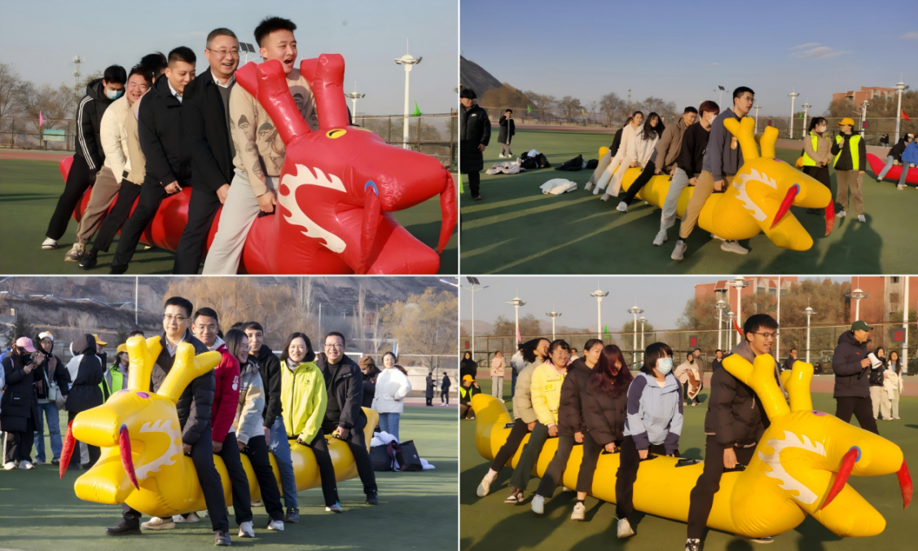

1. 众星捧月（师生项目）
2. 比赛人数：每队 8人，男女各4 人
3. 比赛方法：比赛开始前，6名队员分别拉住雷霆鼓的延长把手，另有 2 名队员负责捡球、放球。裁判发令后，开始原地掂球，垫球要高于限制线。在 2 分钟的时间内，连续掂球次数多者名次列前。比赛过程中，球掉落到地上，必须由本队指定人员捡球、放球。
4. 比赛器材：充气雷霆鼓

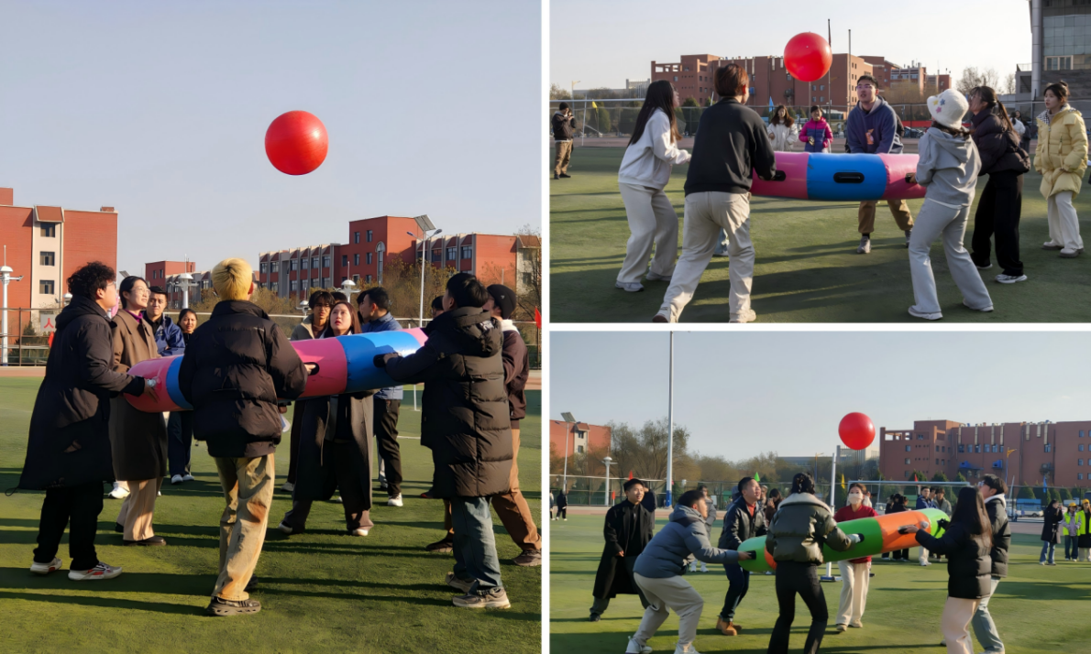

1. 车轮滚滚

（1）比赛方法：每队6人，男女各3人，在环形布条内团队协作行进，赛道30米，从出发点至终点，用时少的队伍名次列前。

（2）比赛器材：环形布条

（3）比赛人数：每队6人，男女各3人

（4）比赛规则：比赛过程中，要注意按行进方向，当前进偏离既定方向并影响其他队伍前进时，由裁判员暂定该队伍前进，调整方向后继续。

